# Build Comd Notes

## sdk build

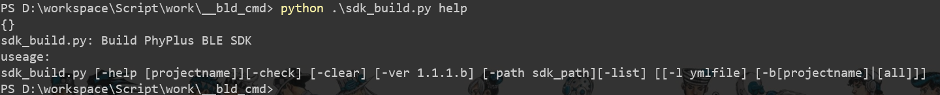

### 参数解析：

| 参数名称 | 是否为必填 | 传入的值 | 描述 |
| --- | --- | --- | --- |
| -help | No | None | 获取脚本的使用方法。 |
| -path | No | sdk_path | 指定sdk路径。   如果不传sdk路径，会自动获取当前文件所在文件夹的父级文件夹为工作文件夹，并确定是否包含example 文件夹。   传入指定的sdk路径，会以传入的路径为工作路径。 |
| -check | No | None | 该检查分为2步:   第一步检查编译工程中的版权声明，确定是否为Phyplus Microelectronics.   第二步Astyle检查 |
| -list | No | None | 获取所有工程列表 |
| -y | No | ymlfile | 指定执行的yml文件，该文件是必须要存在于_bld_script文件下，传入的时候去掉后缀传入 |
| -b | yes | projectname | all | 编译工程，当传入projectname时，即只编译该项目，但传入值为all时，即编译所有项目 |

### 使用：

#### 1.编译所有工程

指定SDK路径：

python .\sdk_build.py -path D:\workspace\Script\work\bbb_sdk -all

不指定SDK路径：

python .\sdk_build.py -path D:\workspace\Script\work\bbb_sdk -all

#### 2.编译指定工程

知道指定工程的名称：

python .\sdk_build.py -path D:\workspace\Script\work\bbb_sdk -b mesh_light

不知道指定工程的名称：

python .\sdk_build.py -path D:\workspace\Script\work\bbb_sdk -b

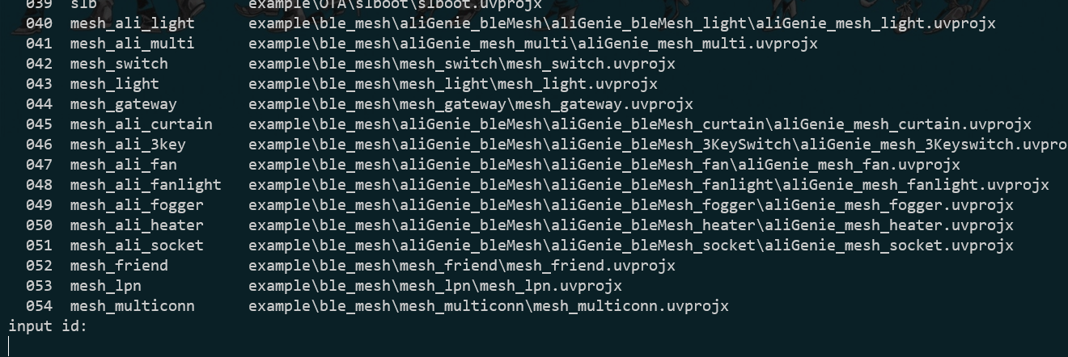

该命令会返回所有可编译的工程列表，输入对应的工程编号即可

#### 3.指定yml文件编译

python .\sdk_build.py -path D:\workspace\Script\work\bbb_sdk -b -l bld_v313